Einladung

zur
Jubiläums-Festwoche

vom
27. August bis 2. September 2017

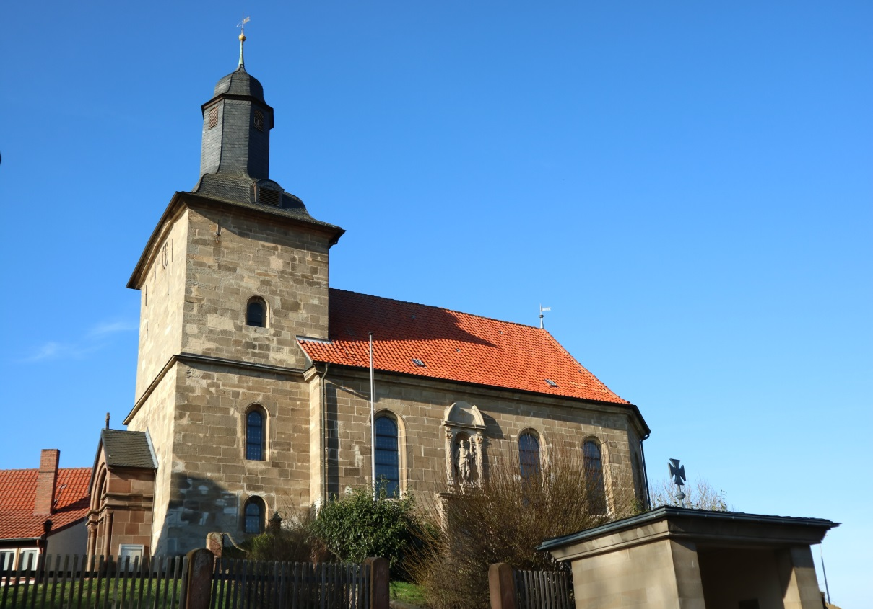

300 Jahre Grundsteinlegung

Kath. Kirche St. Johannes Baptist
Immingerode

FESTPROGRAMM

jubiläumswoche vom 27. August bis 2. Sept. 2017

Sonntag, 27. August, 10.30 Uhr
Festgottesdienst mit Pfarrer George Velooparampil und Diakon Gerhard Blank
Es singen der Kirchenchor Desingerode und der Chor „Haste Töne“ mit Melanie Scholz.
Anschließend Grillen und Erbsensuppe.
Vorstellung und Verkauf des speziellen Jubiläums-Kochbuchs, erstellt von M.-T. Rathswohl.
14.00 Uhr: Besichtigung der Kirche mit Ortsheimatpfleger Bernd Klingebiel.
Nachmittags Kaffeetrinken mit Musik und
Kinderspiele.

Dienstag, 29. August, 9.00 Uhr
Heilige Messe für lebende und verstorbene Priester der Kirchengemeinde.
Anschließend Frühstück in der Mehrzweckhalle für alle Mitglieder der Kirchorte
mit Anmeldung bei Mechthild Klingebiel, Tel. 5981 oder Hildegard May, Tel. 74483.
Diavortrag durch Ortsheimatpfleger Bernd Klingebiel über die letzte große Renovierung des Kirchturms.

Donnerstag, 31. August, 14.30 Uhr
Kaffeetrinken in der Mehrzweckhalle für alle Mitglieder aus unseren Kirchorten mit Anmeldung bei Mechthild Klingebiel, Tel. 5981 oder Hildegard May, Tel. 74483.
Diakon Blank zeigt einen Film über die Immingeröder Matthäusprozession (Pestprozession) aus den 80er Jahren.

Freitag, 1. September, 18.00 Uhr
Jugendkonzert in der Kirche mit Melanie Scholz.
Anschließend Beisammensein in der Mehrzweckhalle.

Samstag, 2. September, 14.00 Uhr
Kindernachmittag für Kinder aus unseren Kirchorten und aus Tiftlingerode. Es wird gebastelt und gesungen und zum Abschluss lassen wir Luftballons steigen. Der am weitesten gereiste Ballon wird prämiert.
Bitte anmelden bei M. Scholz, Tel. 8419699 oder M.-T. Rathswohl, Tel. 6636.
17.00 Uhr Jugendmesse zum Abschluss der Festwoche mit Pfarrer Andreas Braun.
Anschließend Imbiss in der Mehrzweckhalle.

